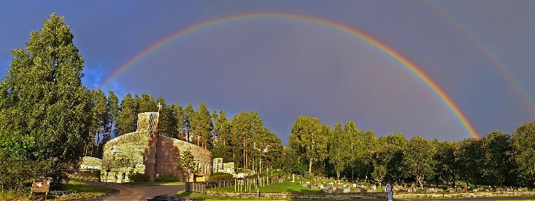**Stillhet og 3 bønneslag  
Oppstandelsesrop:**

Gudstjeneste i Åmot kirke

Søndag 12. april 2020

**«Gode nyheter!»**

**Prest:** Kristus er oppstanden!

**Alle**: Ja, han er sannelig oppstanden!

**Åpningssalme – 204, v.1-4**

Han er oppstanden. Halleluja!  
Lov ham og pris ham! Halleluja!  
Jesus, vår Frelser, lenkene brøt.  
Han har beseiret mørke og død.

Refreng:

*Lov ham og pris ham,   
vår Frelser og venn,  
han som gir synderen livet igjen!  
Halleluja! Vi skyldfrie er.  
Halleluja! Vår Jesus er her!*

Tre dager dødens fange han var  
før han stod opp og seiren var klar.  
Tvers gjennom gravens stengsel han gikk.  
Frelse og fred ved Jesus vi fikk.

Refreng

Engelen ropte: Frykt ikke mer!  
Han som du søker, er ikke her.  
Se, der er stedet hvor han ble lagt.  
Han har stått opp - som selv han har sagt.

Refreng

Gå og fortell at tom er hans grav.  
Livet han vant, da livet han gav,  
gav det for oss og kjøpte oss fri.  
Frelse og fred han alle vil gi.

Refreng



**Nådehilsen & velkomstord  
Syndsbekjennelse**

**Alle**:

Gud, vær meg nådig!

Tilgi min synd for Jesu Kristi skyld.  
Skap i meg et rent hjerte,   
og gi meg kraft til nytt liv  
ved din hellige Ånd.

**Bønnerop**

**Alle**:

# Kyrie Eleison Kriste Eleison Kyrie Eleison.

Gud Fader, miskunne deg,  
Herre Krist, miskunne deg,

Hellige Ånd, miskunne deg.

# **Lovsang**

**Prest**: Ære være Gud i det høyeste.

**Alle**:

Og fred på jorden

blant mennesker   
som Gud har glede i.

Vi lover deg, vi priser deg,

vi tilber deg, vi opphøyer deg. Amen

**Tekstlesing -** *Leser Salme 118, 14-24*

**Salme – 213**

På Golgata stod det et kors.  
Jesus døde på korset.  
I hagen var det en grav.  
Jesus lå i den graven.  
  
Men korset er tomt, graven er tom.  
Jesus stod opp og han lever. (2x)

**Tekstlesing -** *Leser 1.Kor 15,1-11*

**Trosbekjennelsen**

**Alle**: Jeg tror på **Gud Fader**,   
den allmektige,

himmelens og jordens skaper.

Jeg tror på **Jesus Kristus**,   
Guds enbårne Sønn, vår Herre,   
som ble unnfanget ved Den Hellige Ånd, født av jomfru Maria,   
pint under Pontius Pilatus,   
korsfestet, død og begravet,   
fór ned til dødsriket,  
stod opp fra de døde tredje dag,   
fór opp til himmelen,   
sitter ved Guds,   
den allmektige Faders høyre hånd,   
skal derfra komme igjen   
for å dømme levende og døde.

Jeg tror på **Den Hellige Ånd**,   
en hellig, allmenn kirke,   
de helliges samfunn,   
syndenes forlatelse,   
legemets oppstandelse   
og det evige liv. Amen.

**Solosang**

**Preken** – *Lukas 24,1-9*

**Salme etter preken – 214, v.1-4**

Han stod opp før dagen demret;

Dødens dype natt tok slutt.

Kristus lever, han har seiret;  
dødens mørke makt er brutt.  
Sol og måne, jord og himmel,  
dyr og fugler, gress og trær;

alle ser og alle jubler:  
Han er oppstått, Gud er her!

Han sto opp for dem som brakte

blomster til hans tause grav.

****Han sto opp for sine venner,

dem han elsket og holdt av.

Graven kunne ikke kneble

ham som er Guds skaperord.

Kristus lever, vi gir stemme

til en sang om håp på jord.

Han sto opp, hans venner fryktet

jordens mørke, dødens natt.

Han sto opp da troen sviktet,

da de trodde seg forlatt.

Fylt av mismot var vi alle

til han delte vin og brød.

Kristus lever, vi skal leve,

det er døden som er død!

Han sto opp før dagen demret;

ut av natt brøt lyset fram.

Kristus lever, han har seiret;

evig lever vi med ham.

Han er her og han vil skape

liv der natt og mørke bor.

Kristus lever, vi skal bære

Herrens seierstegn på jord.

**Kunngjøringer**

**Solosang & takkoffer**til menighetens arbeid

*«****Send****» -* **123702**

**Menighetens forbønn***Mulighet for å tenne lys og be hjemme!*

Påskemorgen slukker sorgen,  
slukker sorgen til evig tid;  
den har oss givet lyset og livet,  
lyset og livet i dagning blid.  
Påskemorgen slukker sorgen,  
slukker sorgen til evig tid.

Redningsmannen er oppstanden,  
er oppstanden i morgengry!  
Helvede greder, himlen seg gleder,  
himlen seg gleder med lovsang ny.  
Redningsmannen er oppstanden,  
er oppstanden i morgengry!

Sangen toner, vår forsoner,   
vår forsoner til evig pris;   
han ville bløde for oss å møte,   
for oss å møte i paradis.   
Sangen toner, vår forsoner,   
vår forsoner til evig pris.

**Herrens bønn**

Vår Far i himmelen!  
La navnet ditt helliges.  
La riket ditt komme.  
La viljen din skje på jorden   
slik som i himmelen.  
Gi oss i dag vårt daglige brød,  
og tilgi oss vår skyld,   
slik også vi tilgir våre skyldnere.  
Og la oss ikke komme i fristelse,  
men frels oss fra det onde.  
For riket er ditt   
og makten og æren i evighet. Amen.

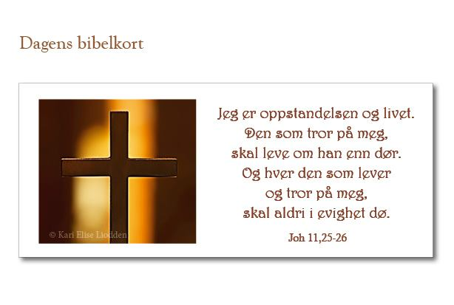

**Medvirkende i gudstjenesten:**

Gud, Jesus og Den hellige Ånd

Sang og liturgi: Alle

Prest: Runar J. Liodden

Organist: Hanna Louise Husøien

Klokker: Karoline Myro

Kirketjener: Andreas Liodden

Kamera: TVModum ved John Ove Andersen

Blomster: Anne-May Høibakk

Bass: Arne Kristian Eide Skagen

Sax & bratsj: Håkon Skagen

Trompet: Tom Are Skinstad



**Slutningssalme – 197, v.1-3**

Deg være ære,  
Herre over dødens makt!  
Evig skal døden være  
Kristus underlagt.  
Lyset fyller haven,  
se, en engel kom,  
åpnet den stengte graven,  
Jesu grav er tom!

Refreng:

*Deg være ære,  
Herre over dødens makt!  
Evig skal døden være  
Kristus underlagt.*

Se, Herren lever!  
Salig morgenstund!  
Mørkets makter bever.  
Trygg er troens grunn.  
Jubelropet runger:  
Frelseren er her!  
Pris ham, alle tunger,  
Kristus Herre er!

Refreng

****Frykt ikke mere!  
Evig er han med.  
Troens øye ser det:  
Han gir liv og fred.  
Kristi navn er ære,  
seier er hans vei,  
evig skal han regjere,  
aldri frykter jeg.

Refreng

**Velsignelsen**

**3x3 klokkeslag   
Utsendelse**

# https://www.tel2cel.no/image/cache/data/New%20Images/rep_hjem_knapp-500x500.png **Skisse for en samling på hjemmebane** eller på telefon/Skype med venner

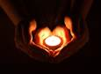**GODE NYHETER!**

En i familien kan tenne et lys.  
Lyset minner oss om hva Jesus sa: «Jeg er verdens lys.   
Den som følger meg skal ikke vandre i mørket, men ha livets lys.»

**Ta en prat:**

Start gjerne med en runde hvor hver person deler en positiv og en negativ ting som har

skjedd i løpet av dagen – Tommel opp: Tommel ned:

**Her er flere spørsmål knyttet til gudstjenestens tema:**

1. Del en opplevelse av en god nyhet med hverandre
2. Hvilken påskesang er du spesielt glad i og hvorfor?
3. Hvordan ville du reagert om du var en av disiplene   
   og møtte Jesus levende etter at han ble korsfestet og døde?
4. Hva tror du skjer etter at vi dør?

**Les ukas bibelvers:**“Jeg er oppstandelsen og livet. Den som tror på meg, skal leve om han enn dør.”   
 (*Jesus i Joh 11,25*)

**Kjør en påske-Kahoot:**   
https://create.kahoot.it/share/paskentter-1-paskedag/713f9fe3-8ea8-409b-b502-b9c25ac505cd

**Gjør ukas utfordring:**Besøk graven til noen i slekta og prat sammen om hva dere savner og håper.

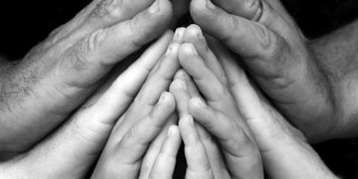**Avslutning**Vår Far i himmelen!  
La navnet ditt helliges. La riket ditt komme.  
La viljen din skje på jorden slik som i himmelen.  
Gi oss i dag vårt daglige brød,  
og tilgi oss vår skyld, slik også vi tilgir våre skyldnere.  
Og la oss ikke komme i fristelse, men frels oss fra det onde.   
For riket er ditt og makten og æren i evighet. Amen.  
**-----------------------------**

Velsign oss, Gud Fader, Velsign oss, Guds Sønn,  
Velsign oss, Gud, du Hellige Ånd,  
og la oss være til velsignelse. Amen!

**Bonusmateriale:**

# **Musikk**

# Impuls eller Sigvart Dagsland – *Deg være ære*

* SKRUK – *Påskemorgen slukker sorgen*

# David André Østby – *Graven er tom*

* Blå koral (Knut Reiersrud/Iver Kleive) – *Ain’t no grave gonna hold my body down*
* Carman -  *Sunday’s on the way*